Bridge Service, voor gewone bridgers

Nummer 587, 23 oktober 2014

Redactie:
Ad van Gemert (zeer gewaardeerd) medewerker
Ron Jedema (spelregels)
Siger Seinen (spelregels)
Rob Stravers (spelregels en eindredactie)

Reeds verschenen nummers De BridgeVraagbaak van Kees van Gennip
Op www.bridgeservice.nl www.bridgevraagbaak.nl

De Bridge Training is gratis!
Alleen als je echt heel graag een bedrag wilt overmaken, mág je dat doen, naar: rekeningnummer: NL76ABNA0549444440 t.n.v. R.A.M. Stravers (voor overmaking uit een ander land: BIC-code: ABNANL2A.
Opgelet! Bijdragen zijn alleen toegestaan over reeds gepubliceerd werk!
En elke cent gaat in de ‘Bridgepot’.

Eindejaars bridgedrive en diner
Eind december wordt de Bridgepot geleegd. Van dat geld bridge en dineer ik dan met het volledige Bridge Serviceteam. Winst wil ik niet maken; als de pot het toelaat breiden we het aantal deelnemers uit met het inloten van zoveel mogelijk donateurs en lezers die een leuk bridgevraagstuk beantwoordden.

Dit nummer zou je een ‘Staymanspecial’ kunnen noemen. Centraal staat het nieuwe boekje ‘Staymanvarianties’ van Bep Vriend, gepresenteerd door Ad van Gemert. Omdat Ad - uiteraard - niet het volledige werk laat zien, en de stof voor net begonnen bridgers aan de (te) pittige kant kan zijn, heb ik twee oefeningblokjes gecomponeerd.

Inhoud
Bridge Bond Special ‘Staymanvariaties’ 2

Toegift van Rob voor de minder ervaren bridger 8

Toegift van Rob voor de meer ervaren bridger 11

Lezers mailen
Op weg naar slem 13
Jacoby of Stayman? 15
Wel of niet forcing? 17
STAYMANVARIATIES

AvG

Als tweede deeltje van de tweede serie Bridge Bond Specials is het boekje ‘Staymanvariaties’ verschenen, ook van de hand van Bep Vriend. De alom bekende Staymanconventie, voor het eerst beschreven toen de meeste lezers van onze Training nog niet geboren waren, is uiterst populair en staat op vrijwel iedere systeemkaart.

Het 2SA-antwoord op 2♣ volledig uit de tijd
Bep Vriend begint met een beschrijving van Stayman, waarbij opvalt dat zij het 2SA-antwoord om beide hoge kleuren aan te geven zelfs niet meer noemt: volledig uit de tijd.

Zwakke handen met 5-4 of 5-5 in de hoge kleuren
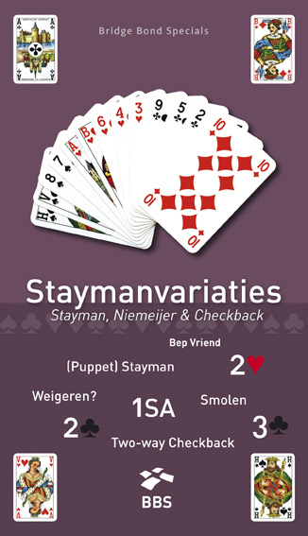
Schrijfster adviseert Stayman ook toe te passen met zwakke handen en een 5-4 of 5-5 hoog. ’Bied dan 2♣ zelfs met nul punten’. Je streeft dan naar een hogekleurencontract op 2-niveau.

Smolen voor de ambitieuzen onder ons
Verder heeft Bep Vriend nog duidelijke adviezen voor ambitieuze bridgers. Zij heeft een uitgesproken voorkeur voor de Smolenconventie bij mancheforcing handen en een 5-4 of 5-5 hoge kleur: het contract komt dan in de goede hand en ‘geregeld levert dit een slag extra op want de uitkomst loopt dan naar de plaatjes van de sterke hand’.

2♣ Stayman en 3♣ Niemeijer
Verder adviseert zij ook 1SA te openen met een hoge vijfkaart met de toevoeging dat de sterke antwoordende hand het beste met 3♣-Niemeijer naar de hoge vijf- of vierkaart van de openaar kan vragen als die hand 10+ punten heeft en een of twee driekaarten hoge kleur.

Checkback en Two-way
Bep Vriend is ook een groot voorstander (‘enorm nuttig’) van de Checkback-conventie, waarbij zij het woord ‘Stayman’ consequent weglaat. Zij beschrijft het waarom en het hoe van deze conventie op duidelijke wijze met fraaie voorbeelden. Een vereiste noemt zij een inviterende hand.
Voor echte liefhebbers voegt zij hier nog een uitgebreide versie aan toe, de sinds enkele jaren populairder wordende ‘Two-way Checkback’: na een 1SA-herbieding is 2♣ Checkback met een inviterende hand en 2♦ met een mancheforcing hand. De lezer moet voor de bijgevoegde antwoordschema’s wel even gaan zitten.
Enkele malen waarschuwt Bep de lezer, dat hij in de praktijk deze conventies wel eens op een andere wijze zal zien gebruiken. Er zijn nu eenmaal meerdere methodes in omloop.

Leemte?
Als een gemis ervaar ik het feit dat de lezer niets hoort hoe te Staymannen als er na de 1SA-opening wordt tussengeboden en of je wel of niet Stayman gebruikt na een 1SA-volgbod. Een toch frequent voorkomende situatie. Maar ik heb begrepen dat dit onderwerp de (beperkte) omvang van dit boekje zou overstijgen en wellicht in aanmerking komt voor een apart boekje. Daar zien we dan met verlangen naar uit.

Is dit een geschikt boekje voor de lezer van onze Training, dus voor een ‘gewone bridger’?

De gemiddelde bridger
die na een vermoeiende werkdag thuis komt en daar moet gaan werken aan zijn relatie, gezin, huis en tuin, tijd moet zoeken voor zijn hobby’s en sport, zal zich in het algemeen met kennis van de ‘gewone’ Stayman tevreden stellen.

Maar ambitieuze bridgers
met meer tijd en daardoor mogelijk meer bridge-aspiraties hebben in dit prachtig uitgegeven boekje een prima hulpmiddel om zich in de beschreven Staymanvariaties te verdiepen. Of zij ze allemaal gaan toepassen is de vraag, maar de frisheid van het boekje en de prettig leesbare schrijfstijl leiden spelenderwijs tot uitbreiding van bridgekennis. Het boekje verveelt geen moment.

Bridge Bond Specials

Staymanvariaties, Bep Vriend

ISBN 9789491761157.

Voor 7,95 euro bent u de gelukkige eigenaar.

Van de achttien oefenspellen hebben wij er twee geselecteerd, en de lezer ziet nu vraag en antwoord van Bep Vriend.

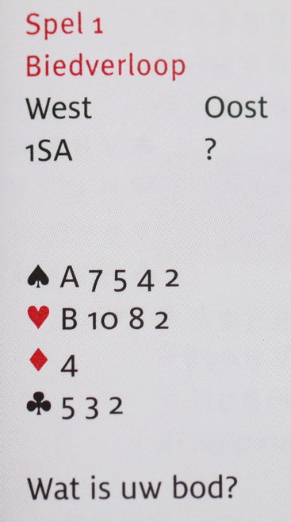
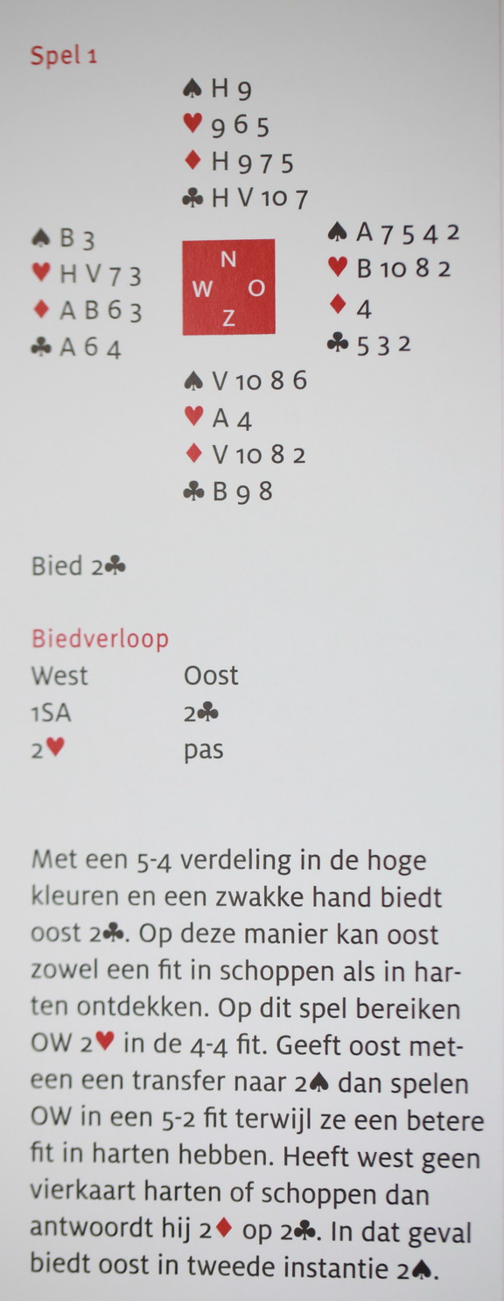
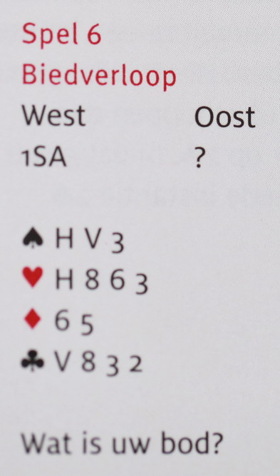

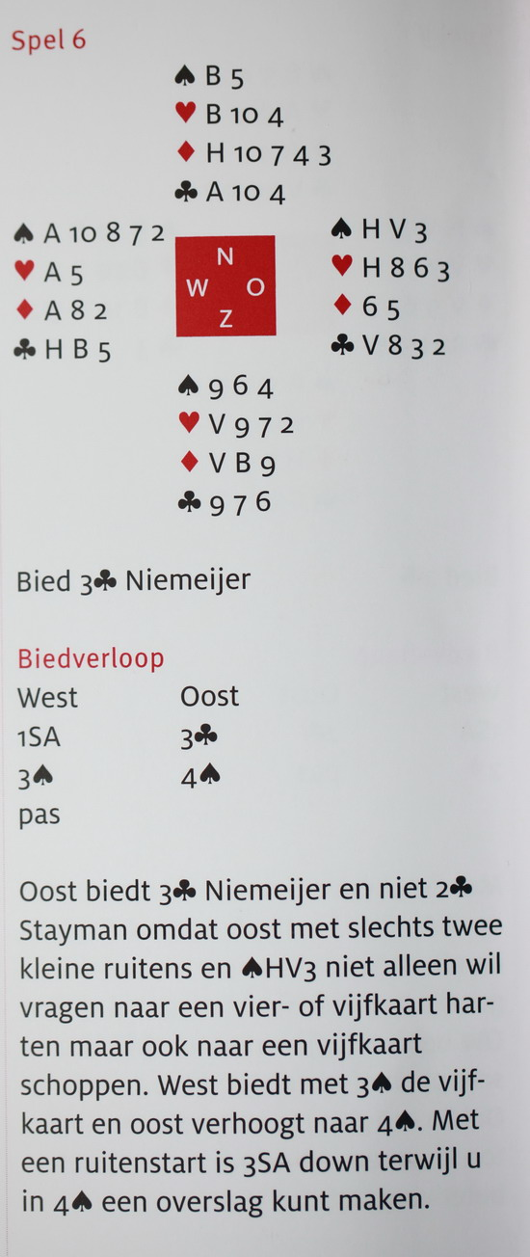

Tot zover het nieuwe boekje van Bep Vriend.

Toegift van Rob voor de minder ervaren bridger

Als je nog niet zo lang bridge speelt, en drie keer moet slikken om - na partners 1SA-opening - 2♣ te bieden met heel weinig klaveren in je hand, is het niet ondenkbaar dat je liever nog even wacht met:
- Smolen;
- Stayman met een zeer zwakke hand;
- naast 2♣ Stayman de 3♣ Puppet.

Je speelt liever nog even de oude vertrouwde Stayman, waarbij 2♣ minstens 8 punten belooft, en dus tegenover een SA-opening van 15-17 punten minstens manche-inviterend is.

Opgelet!
Omdat wij vanwege de eenvoud ‘nog even’ met 2♣ minstens 8 punten beloven, zullen wij met sommige handen anders omgaan dan dat Bep Vriend adviseert, zoals in spel 1 op pagina 5 van deze Training.

Als je Staymant heb je geen enkel probleem als partner jouw hoge 4-kaart biedt. Lastiger is het als dat niet gebeurt, en daar gaan de meeste beginnersboekjes helaas niet op in.

Daarom pakken we die nu! Geef de biedingen van beide handen; west is telkens gever.

Spel Westhand Oosthand 1 Met oosthand 2
1 ♠ H V 3 2 ♠ A B 5 4 ♠ 5 4
♥ A 7 6 5 ♥ 3 2 ♥ H V 8 4
♦ A B 10 ♦ H 7 6 ♦ H 7 6
♣ H 7 ♣ B 8 4 2 ♣ B 8 4 2

2 ♠ 8 7 ♠ H B 6 3 2
♥ H V 8 4 ♥ A 7 6 5
♦ A H 4 2 ♦ V 5 3
♣ H 9 6 ♣ 8

Met oosthand 2
3 ♠ A 7 6 ♠ H V 9 3 2 ♠ H V 9 3 2
♥ 8 3 ♥ A 7 6 5 ♥ A H 7 6
♦ A H 8 3 ♦ 7 6 ♦ 7 6
♣ A 9 8 7 ♣ 10 3 ♣ 10 3

4 ♠ H 8 7 ♠ 10 6 5 4
♥ V B 2 ♥ 9 8 7 6
♦ A 2 ♦ 9 8 7 5 4
♣ A B 7 6 5 ♣ -

Op het volgende blad geef ik míjn biedingen.
Mijn biedingen

Spel Westhand Oosthand 1 Met oosthand 2
1 ♠ H V 3 2 ♠ A B 5 4 ♠ 5 4
♥ A 7 6 5 ♥ 3 2 ♥ H V 8 4
♦ A B 10 ♦ H 7 6 ♦ H 7 6
♣ H 7 ♣ B 8 4 2 ♣ B 8 4 2

1SA 2♣ 1SA 2♣
2♥ 2SA 2♥ 3♥
4♠ pas 4♥ pas

Voor openaar west staat na partners 2♣ al vast dat onder de manche niet wordt gepast! Oost belooft immers minstens 8 punten en west geniet van een maximum 1SA-hand.

West ziet oost 1 2SA bieden na het beloofde hartenkwartet. Oost ontkent daarmee een 4-kaart harten. Toch zocht hij met 2♣ naar een hoge 4-kaart, dus moet oost in ieder geval een 4-kaart schoppen hebben. Zonder 4-kaart schoppen en 15 punten, had west gepast en met 17 punten 3SA geboden. Mét een 4-kaart schoppen gaat west graag voor een schoppencontract. Met 15 punten biedt hij 3♠ en met dit mooie maximum 4♠!

Met oost 2 blijkt de 4-kaart harten een schot in de roos. Met 10+ punten had oost daarop gereageerd met 4♥. Met 3♥ legt oost de bal bij west. En west wist na 2♣ al dat de gezamenlijke kracht voldoende is voor de manche!

2 ♠ 8 7 ♠ H B 6 3 2
♥ H V 8 4 ♥ A 7 6 5
♦ A H 4 2 ♦ V 5 3
♣ H 9 6 ♣ 8

1SA 2♣
2♥ 4♥
pas

Ook voor meer ervaren spelers een lastig dilemma; moet je met een 5-4 in de hoge kleuren Staymannen of Transfereren?

Mijn advies: kies voor Stayman als jouw 2♣-bod minstens 8 punten belooft! In dit spel vinden we meteen de hartenfit. Met 10 punten ligt de bal voor oost niet op de stip maar al in het doel! Toch? ☺

Westhand Oosthand 1 Met oosthand 2
3 ♠ A 7 6 ♠ H V 9 3 2 ♠ H V 9 3 2
♥ 8 3 ♥ A 7 6 5 ♥ A H 7 6
♦ A H 8 3 ♦ 7 6 ♦ 7 6
♣ A 9 8 7 ♣ 10 3 ♣ 10 3

1SA 2♣ 1SA 2♣
2♦ 2♠ 2♦ 3♠
pas 4♠ pas

West telt 15 punten. Dat betekent dat na oosts 2♣ de manche nog niet vaststaat. Tegenover 8-9 punten bij oost zal west genoegen nemen met een deelscore.

Oost 1 biedt na wests 2♦ 2♠. Dat oost niet springt duidt op 8-9 punten; met 10+ had oost beslist 3♠ geboden, wat dan meteen duidelijkheid geeft over het gewenste manche-niveau.

Maar wat zegt 2♠ over oosts verdeling?
West ontkent met 2♦ een hoge 4-kaart. Als oost dan toch 2♠ uit de kast haalt, moet dat een 5-kaart zijn. Oost heeft dus een 4-kaart harten en een 5-kaart schoppen. Zonder 4-kaart harten had hij immers niet voor Stayman gekozen maar voor Transfers.
West heeft drie schoppen mee, samen acht schoppens, dus wil west een schoppencontract. En omdat west minimaal is, en oost 8-9 punten op zak heeft, kan west met een goed gevoel passen. Met een 2-kaart schoppen en 15 punten had west 2SA geboden (en met 17 punten 3SA).

Oost 2 belooft dezelfde verdeling als oost 1; oost 2 heeft alleen voldoende kracht om ook met een minimale 1SA-opening op de manchetour te gaan. West hoeft alleen zijn schoppenkaarten te tellen: met twee schoppenkaarten biedt hij 3SA en met drie, en dus met deze westhand, 4♠!

Westhand Oosthand
4 ♠ H 8 7 ♠ 10 6 5 4
♥ V B 2 ♥ 9 8 7 6
♦ A 2 ♦ 9 8 7 5 4
♣ A B 7 6 5 ♣ -

1SA 2♣(!)
2♦ pas!

Je ziet het goed: oost belazert de kluit! En als west desgevraagd uitlegt dat oost minstens 8 punten belooft, hoort oost dat aan zónder met zijn ogen te knipperen. Omdat partner west ook rekent op minstens 8 punten, is deze actie volkomen correct. Oost hoopt natuurlijk op 2♥ of 2♠ van west; maar ook in een ruitencontract neemt deze oosthand meer slagen mee dan in een 1SA-contract!
Toegift van Rob voor de meer ervaren bridger:
Met 5-5, 5-4 of 4-5 hoog: Stayman of Transfer?

Met een 5-5, 5-4 of 4-5 in de hoge kleuren ontstaat vaak de vraag: moet ik nu Stayman of Transfers toepassen?

Die vraag wordt dubbel behandeld. Bep doet dat in haar boekje Staymanvariaties en Anton Maas - in dezelfde specialserie - in zijn boekje Transfers. En, zoals het een uitgebalanceerd echtpaar betaamt, in serene harmonie!

Kies voor Stayman
Met zwakke én sterke handen
Met semi-forcinghand (8-9 punten) en 4-kaart harten + 5-kaart schoppen

Kies voor Transfers
Met een semi-forcing hand (8-9 ptn.) en 5-kaart harten + 4-kaart schoppen

Voordeel: je kunt met zwakke handen van 0 - 7 punten veilig Stayman toepassen!

1. Welke oosthand(en) past of passen bij de gegeven biedingen?

West Oost Oosthand 1 Oosthand 2 Oosthand 3
1SA 2♣ ♠ V 4 3 2 ♠ V 10 9 8 ♠ H V 4 2
2♦ 2♥ ♥ A H 8 5 3 ♥ B 9 8 7 2 ♥ H 9 8 7 6
♦ 3 ♦ 9 ♦ 7 6 5
♣ B 10 2 ♣ 7 6 5 ♣ 8

2. Welke oosthand(en) past of passen bij de gegeven biedingen?

West Oost Oosthand 1 Oosthand 2 Oosthand 3
1SA 2♣ ♠ V 10 7 4 3 ♠ A 10 9 8 2 ♠ H V 9 4 2
2♦ 3♥ ♥ A H 8 5 3 ♥ B 9 8 7 2 ♥ H 9 7 6
♦ - ♦ 9 ♦ 7 6 5
♣ B 10 2 ♣ 7 6 ♣ 8

Op de volgende pagina staan mijn antwoorden.
1. Welke oosthand(en) past of passen bij de gegeven biedingen?

West Oost Oosthand 1 Oosthand 2 Oosthand 3
1SA 2♣ ♠ V 4 3 2 ♠ V 10 9 8 ♠ H V 4 2
2♦ 2♥ ♥ A H 8 5 3 ♥ B 9 8 7 2 ♥ H 9 8 7 6
♦ 3 ♦ 9 ♦ 7 6 5
♣ B 10 2 ♣ 7 6 5 ♣ 8

Alleen oosthand 2 past bij het gegeven biedverloop! De openaar moet passen. Oost zou ook nul punten kunnen hebben!

Oosthand 1 is te sterk voor het rebid van 2♥.
Dat zou 3♥ moeten zijn, of - als je Smolen speelt - 3♠. Mancheforcing met 5-kaart harten. West biedt met twee hartens 3SA en anders 4♥. Voordeel is de uitkomst naar de sterke hand.

Oosthand 3 is een semi-forcinghand met de 5-kaart harten en een 4-kaart schoppen. Met deze hand kun je beter kiezen voor Transfers.
1SA 2♦
2♥ 2♠
Uiteraard moet je vooraf goed de kracht en verdeling met je partner afstemmen. Met twee hoge 5-kaarten en 8-9 punten zou de bieding zijn: 1SA 2♥ De afspraak is dat dit twee hoge vijfkaarten aangeeft.
2♠ 3♥

2. Welke oosthand(en) past of passen bij de gegeven biedingen?

West Oost Oosthand 1 Oosthand 2 Oosthand 3
1SA 2♣ ♠ V 10 7 4 3 ♠ A 10 9 8 2 ♠ H V 9 4 2
2♦ 3♥ ♥ A H 8 5 3 ♥ B 9 8 7 2 ♥ H 9 7 6
♦ - ♦ 9 ♦ 7 6 5
♣ B 10 2 ♣ 7 6 ♣ 8

Oosthand 1 past uitstekend in deze biedingen. Met twee 5-kaarten maakt het niet uit of je wel of geen Smolen speelt ☺.

Oosthand 2 is te zwak; na 2♦ biedt oost 2♥. Stel dat daar een doublet op wordt gegeven door je linkertegenstander dat je rechtertegenstander inlaat, dan kun je nog voor 2♠ kiezen…

Oosthand 3 Het juiste rebid op 2♦ is… 2SA. Uiteraard moet je dit vooraf goed doorspreken met je partner. Het rebid van 2♥ is immers gereserveerd voor de zwakke handen. Het nadeel van het 2SA-rebid is dat je na 2♦ ook 2SA biedt met 4-4 in beide hoge kleuren. West kan dus niet rekenen op een 5-kaart schoppen. Maar het alternatief: Transfers voor de schoppen, met een rebid van 3♥, is nog vervelender.

En denk bij het bovenstaande aan Beps wijze woorden: Er zijn meerdere goede biedmethodes. Maar zij vindt de hare het beste! En dat heeft ze al ruimschoots bewezen ook! ☺
Mag een informatiedoublet écht met een zwakke 3-kaart in de ongeboden hoge kleur?

AvG:
Na mijn recensie van het boekje Doubletten in de vorige Bridge Training ontving ik een aantal reacties.
Sommige bridgers hikken erg aan tegen een informatiedoublet op een hoge kleur zonder vierkaart in de andere hoge kleur.
Bep Vriend is in haar boekje heel gedecideerd op dit punt, ze gebruikt dan zelfs vette letters.
‘Ja maar’, gaan ze verder, ‘je mag dan toch bij een driekaart wel eisen dat die van redelijke kwaliteit is’.
Is het zo dat Bep dan ook zegt: ‘Dat is absoluut niet het geval’?
Genoemde bridgers voelen niets voor een informatiedoublet bij het oefenspel 3 van Robs Training vanwege die miezerige driekaart schoppen:

Oost Zuid Zuidhand
1♥ doublet! ♠ 9 8 2
♥ H 2
♦ A B 9 8
♣ H V 8 2

Om alle twijfel en onzekerheid op dit belangrijke punt weg te nemen, vroeg ik Bep om hier nog even op in te gaan.

Bep Vriend:
Ik begrijp dat spelers moeite hebben met een doublet met slechts drie kleine schoppentjes. Ik ben daar ook niet blij mee.
Maar als zo vaak in dit soort situaties heb je niet een goed bod maar is het een kwestie van het minst slechte bod te zoeken, en dat is naar mijn mening doublet.

Wat zijn de alternatieven?
2♣ en 2♦ bieden op een 4-kaart vind ik echt onzin.
Het enige redelijke alternatief is naar mijn mening pas. Maar dan laat je je beurt wel voorbijgaan met een gezonde 13 punten waaronder een goed geplaatste hartenheer.

Ik hou niet van dat afwachtende bridge, ik geloof dat je een actie moet maken als dat redelijkerwijs kan. En, dat een doublet een 4- kaart in de andere hoge kleur belooft wordt op topniveau echt door niemand gespeeld.
Het verschil tussen drie kleine schoppens en bijvoorbeeld ♠Hxx is ook niet zo essentieel. Als de lezers niet aan een doublet willen, moeten ze zelf weten maar ik sta 100% achter mijn advies.

Het is natuurlijk een glijdende schaal. Met deze hand heb ik naar mijn mening geen echt probleem. Biedt partner 1♠, dan zitten we laag in tenminste een 4-3 fit. Zijn de harten en schoppen omgewisseld (dan heb ik dus 98x in harten) dan zeg ik op 1♠ ook nog steeds doublet, maar dan kan het eerder fout aflopen. Met ♥Vx ipv ♥HX pas ik waarschijnlijkwel, omdat mijn hartenvrouw misschien niets waard is.

Lezers Mailen

De weg naar het juiste slem
Wij kregen op de club volgend spel:

Oost gever, niemand kwetsbaar

♠ H V 9 7 2
♥ A 8
♦ A H B
♣ H 10 2
♠ B ♠ 10 4
♥ 5 3 ♥ V 7 4 2
♦ V 8 7 6 4 ♦ 10 5 3 2
♣ A V 8 6 4 ♣ 9 7 3
♠ A 8 6 5 3
♥ H B 10 9 6
♦ 9
♣ B 5

Twee paren kwamen in 6♠, via: 2SA (noord) 3♥
3♠ 4♥
4♠ 4SA, etc.
Met het geluk dus dat 4♥ (niet forcing lijkt me) alsnog gecorrigeerd wordt naar schoppen en dan azen vragen mogelijk wordt.
Twee paren strandden in 6♥, dat -1 gaat.
De overige paren kwamen niet verder dan de manche.

Ik speelde met een gelegenheidspartner (eerste keer) en bij ons ging het als volgt: 2SA 3♦.
3♠, hopende hiermee een doubleton harten en een 5-kaart schoppen aan te geven.
Partner wist het niet meer en knalde 6♥.

Mogelijk dat jij vanuit goede bron een oplossing weet voor dit probleem?

Rob:
Met een 5- en een 4-kaart in de hoge kleuren, maar ook met twee hoge 5-kaarten, gaat mijn voorkeur uit naar Stayman/Puppet. Dat geeft de kleinste kans op een misverstand over de precieze lengte van de tweede geboden kleur.

Door de 5-kaart schoppen van noord, is het bieden met Puppet wel héél eenvoudig.

2SA 3♣*
3♠………………….. Belooft 5-kaart schoppen!

En met Stayman is er ook geen enkel probleem.

Met Puppet en een 4-kaart schoppen had noord op 3♣ gereageerd met 3♦ (minstens één hoge 4-kaart). Daarop had zuid 4♦ geboden: wat minstens een 4-kaart in de beide hoge kleuren belooft. Ook dan is het appeltje eitje.

En met een 3-2 in de hoge kleuren bij noord?

Dan biedt zuid na de ontkenning (met Stayman) 3♥, om na noords 4♥ op weg te gaan naar een hartenslem, en na 3SA voor een schoppenslem. Partner heeft immers één 2-kaart!

Met Puppet en een 3-2 in de hoge kleuren bij noord, ontstaat wél een probleem.

2SA 3♣*
3SA………… ontkent een hoge 4/5-kaart. Na het 3SA-rebid hebben we toch een probleem. Voldoende reden om aan Bep en Anton te vragen hoe zij hiermee omgaan.

Bep en Anton:
Een 5/5 hoge kleur kunnen wij na 2SA ook niet goed bieden.
Wij spelen 2SA-3SA als 5-kaart schoppen en 4-kaart harten, Niet forcing. 4SA idem en limit en 5SA idem en forcing.
Na 2SA-3♦/♥ biedt openaar 3SA met een 5-krt in de andere hoge kleur en een doubleton in de transferkleur.

Met een 5-5 moeten we kiezen. Op jouw spel ligt, omdat de hartenkleur sterker is, het meest voor de hand om 2SA - 3♦ - 3♥ -3♠ te bieden en de 5-kaart schoppen als een 4-kaart te behandelen. Op dit spel biedt partner over 3♦ 3SA en geeft daarom een 5-kaart schoppen aan. Over 3SA is bij ons 4♦/♥ een transfer en 4♣ een slaminvite in de 5-kaart van de openaar.

Jacoby of Stayman?
♠ A 9 4 3
♥ B 10 3
♦ A H V
♣ A V 2

♠ V 10 8 5 2
♥ H 8 5 4 2
♦ 10
♣ 7 6
West Noord Oost Zuid
2SA pas Jacoby of Stayman??

Iemand vroeg mij: ‘Hoe moet ik dit uitbieden?’
Mijn verhaal was: ‘Met 3♣ ( Stayman) en dan opbouwen.’
Antwoord : ‘Ja dat mag toch niet met twee 5-kaarten.’
Contract was 4♠. Graag jouw Salomonsoordeel.

Rob:
Sinds wanneer is het verboden om met twee 5-kaarten te Staymannen?
Na een 1SA-opening kan dat heel prettig zijn.
1SA 2♣
2♦ 3♥ (5-kaart harten en mancheforcing)
3SA 4♠ (de 1SA-openaar heeft maximaal één 2-kaart. Nu de 2-
kaart harten bekend is moet de 1SA-openaar precies een 3-kaart schoppen hebben.

Terug naar je vraag. Door de 4-kaart schoppen kom je met deze noordhand en Stayman en Puppet/Niemeijer in het gewenste 4♠-contract.

Stayman Puppet/Niemeijer Jacoby
2SA 3♣ 2SA 3♣ 2SA 3♦
3♠ 4♠ 3♦ 4♦ 3♥ 3♠
pas 4♠ pas 4♠ pas

Lastiger wordt het als openaar in de hoge kleuren een 3- en een 2-kaart heeft. Kijk even mee op de volgende pagina.
West Oost
♠ V 3 2 ♠ H 10 9 5 4
♥ A 4 ♥ V 10 9 6 5
♦ H V B 8 ♦ 6 2
♣ A H B 6 ♣ 9

Stayman: 2SA 3♣
3♦ 3♥ moet 5-kaart zijn
3SA 4♠

Puppet/Niemeijer:
2SA 3♣
3SA 4♥?

Jacoby: 2SA 3♦
3♥ 3♠
3SA* 4♠

*Als oosts 3♠-bod een 4-kaart schoppen kan zijn, zal oost met slechts een 3-kaart schoppen mee en slechts twee hartens voor 3SA kiezen. Vanwege die 2-kaart harten kan oost alsnog 4♠ bieden, omdat de 3-kaart schoppen door de 2-kaart harten nu boven water is.

Dit alles overziend geeft alleen Puppet/Niemeijer een probleem als de 2SA-openaar een hoge 4- en 5-kaart moet ontkennen met 3SA.

AdvG:
Als Noord met 2SA heeft geopend, weet Zuid met stelligheid: dit moet een manche worden. Daar zijn voldoende punten voor en Noord heeft in de hoge kleuren minstens een driekaart.
De vragensteller heeft het over (de gewone) Stayman. Uit het feit dat hij over dit probleem nadenkt en hierover een vraag instuurt blijkt meer dan gemiddelde belangstelling voor het bridgespel. Ik durf hem daarom aan te raden na 2SA over te gaan naar hetzij de eenvoudige Puppet-Stayman hetzij de wat ingewikkelder Niemeijer, zoals de meerderheid van de enigszins gevorderde bridgers doet.

Nu het voorliggende spel. Als je Puppet-Stayman speelt, zou ik een transfer doen voor schoppen en daarna harten bieden. Dat gaat maar in één bijzondere situatie mis, namelijk als Noord een 2-kaart schoppen en 3-kaart harten heeft, want Noord rekent dan op vijf schoppens en vier hartens en je bent 3SA voorbij. In alle andere gevallen bereik je je doel.

Om ook in deze exceptionele situatie te voorzien heeft Chris Niemeijer een aanvulling op de Puppet-Stayman bedacht. Het 3SA-antwoord op de 2SA-opening belooft namelijk precies een 5-kaart schoppen en 4-kaart harten. Hierna kan de openaar dan het contract bepalen. En heeft Zuid een 5-5 hoog? Dan biedt hij zoals ik hierboven aangaf: eerst een transfer voor schoppen en dan harten. En belooft hiermee een 5-5 hoog.
Toegegeven: dit zijn heel uitzonderlijke biedingen, die vaak worden vergeten. Vandaar is de naam ‘bierconventie’ ontstaan, degene die de conventie vergeet wordt geacht zijn partner op een pilsje te trakteren.

Wel of niet forcing?
Ik viel in bij 'viertallen'.
Had een SA-verdeling met 16 punten en opende 1SA.

Links naast mij wordt 2♦ geboden, mijn partner biedt 2♥.
Ben nog geen ervaren speler en was de laatste maanden gewend geraakt aan partners die na een dergelijke tussenbieding een direct bod 'to play' uitbrachten. Bij 2♥ dacht ik dus eigenlijk aan een partner die mogelijk een zeskaart harten met Heer/Vrouw en verder geen punten of anders een vierkaart harten met zo'n 7/8 punten en een renonce of iets dergelijks zou hebben?? Hoewel ik wél een vierkaart harten had, dacht ik dat de sprong van 2- naar 4♥ in dat kader te hoog gegrepen zou zijn en dat een manche in harten er wel niet in zou zitten, ik had ook geen ruitenstop... en ik paste.
Partner had echter 11-12 punten en een goede 5-kaart harten; hij had aangenomen dat ik verder zou bieden en voelde zich in de steek gelaten. Een moeilijk moment.
Mijn vraag aan hem was achteraf of hij, wetend dat we samen zo'n 27/28 punten hadden misschien niet beter 3♥ had kunnen bieden: dat had mij een goed idee van de sterkte van zijn kaart gegeven (zou het Manche-forcing geweest zijn?) en het had mij een duidelijke keus gelaten: 3SA of 4♥ wanneer ik er een drie- of vierkaart harten bij gehad zou hebben (in ons geval natuurlijk het goede eindbod).
We komen er niet uit, graag je mening.

Rob:
Altijd vervelend, als je partner zich in de steek gelaten voelt ☺. Fijn dat hij er in ieder geval over wilde praten! ☺

Volgens mij is dit een kwestie van een duidelijke afspraak. Veel spelers laten Stayman en Jacoby vervallen na een doublet of tussenbod op partners 1SA-opening.
Partners 2-bod in een kleur is dan inderdaad als eindbod bedoeld, ook als de SA-openaar een 4-kaart mee heeft. Met die afspraak op zak kan de 2♥-bieder ook een 5- of 6-kaart harten hebben zónder plaatje.

Er zijn ook paren die Jacoby in stand houden na een tussenbod.
In dát geval zou in dit spel je partner een doublet kunnen geven op het 2♦-bod, wat dan niets anders betekent dan Jacoby voor de hartenkleur. En dán zou het 2♥-bod inderdaad lengte schoppen beloven.

Uit het 2♥-bod van jouw partner begrijp ik dat hij Jacoby niet meer toepast. Omdat met zijn 11-12 punten voor hem de manche vast staat, had hij met zijn 5-kaart harten meer moeten doen dan 2♥. Anders zou hij met een lange harten- of schoppenkleur en weinig punten de tegenstanders 2♦ moeten laten spelen… En dat kan hij toch niet willen.

Meer voor de hand ligt dan de actie die jij ook noemt: 3♥.

AdvG:
Ik vind 3♥ ook het juiste bod. Dit doe je met een 5+ kaart harten en vanaf ongeveer 8/9 punten. De openaar kiest dan tussen de hartenmanche of 3SA. Met een zwakkere hand bied je harten op 2-niveau en dit wordt dan het eindbod. Vrij algemeen adviseren de ‘deskundigen’ om na een interventie na een 1SA-opening alles reëel te bieden.

